№ 12(187), декабрь 2022
Вестник кадетских классов
Учредители: командно-руководящий состав и совет командиров
МБОУ «Кадетская СОШ им.Героя России В.Н.Носова»
с.Коровий Ручей Усть –Цилемского района Республики Коми

Реквием по Герою
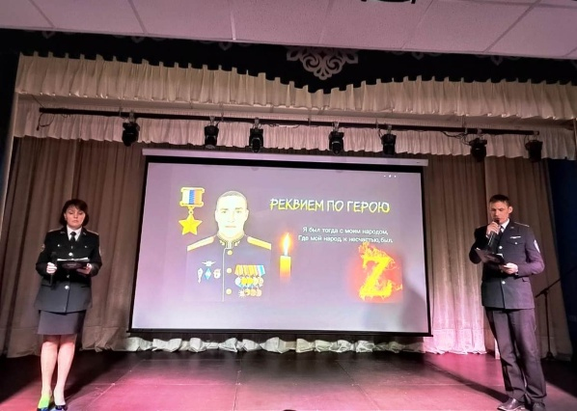
9 декабря кадетской школе села Коровий Ручей было присвоено имя ее выпускника, командира десантно-штурмовой роты бригады морской пехоты Балтийского флота гвардии капитана Владимира Носова.
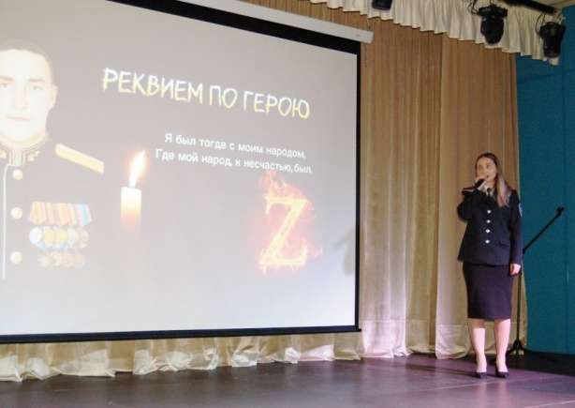
В честь этого события в память о герое в Социокультурном центре родного села Владимира Носова прошел вечер памяти «Реквием по Герою». Мероприятие прошло в формате видео-концерта, на котором организаторы постарались рассказать всем присутствующим в зале о жизни и подвиге Владимира Николаевича Носова.
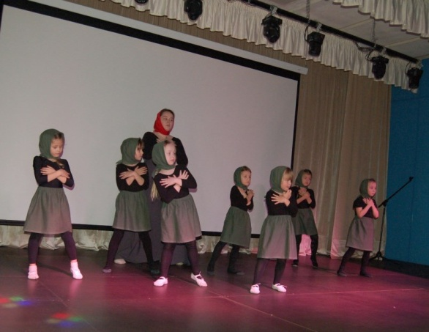
В начале исторической части реквиема офицер кадетской школы, товарищ Владимира по клубу «Беркут», Галина Константиновна Гриффитс исполнила песню «С чего начинается Родина?». Произведение сопровождалось видеофильмом о детстве, юности и военной службе гвардии-капитана Носова.
Затем ведущие вечера памяти, офицеры школы, Тиранов Алексей Геннадьевич и Чуркина Ольга Ивановна рассказали о поступлении Володи в Рязанское училище ВДВ, а солист Усть-Цилемского культурного центра Дмитрий Геннадьевич Поздеев исполнил главную песню всех десантников «Синева».
Далее ведущие рассказали о службе Владимира после окончания училища, его бесконечных военных операциях, где он защищал интересы своего Отечества. Особой страницей этой летописи стал возродившийся в соседней Украине фашизм. О жестокости украинских нацистов рассказала хореографическая постановка «Дети войны» в исполнении маленьких артистов детского сада «Ручеек» и их талантливого хореографа Валерии Викторовны Поповой.
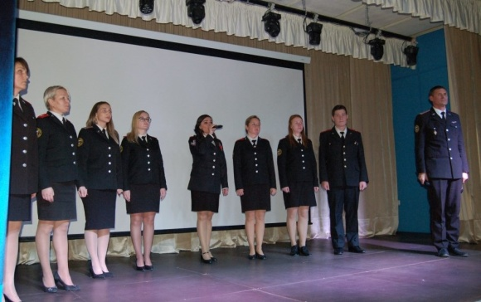
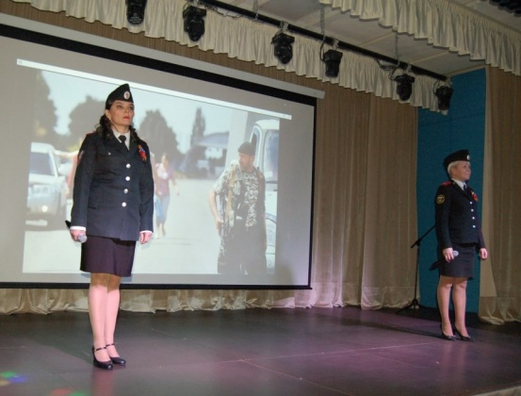
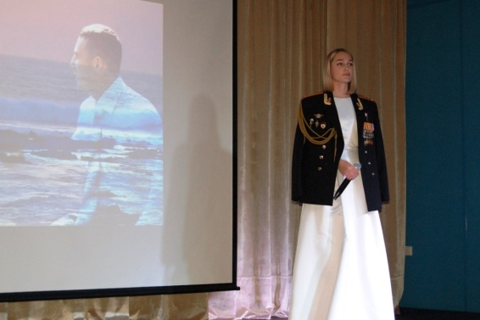
К слову, именно в этот детский сад ходил и сам Герой России Владимир Носов. Сюжет о страданиях несчастных детей Донбасса не оставил равнодушным ни одного человека, находившегося в зале. Можно представить, что испытывал, видя своими глазами это бесчинство, русский офицер, внук ветерана Великой Отечественной войны Владимир Носов. Словно тревожный набат прозвучала песня «Донбасс за нами», которую исполнили старший вожатый кадетской школы Наталья Григорьевна Поздеева и сотрудник ЦБС Мария Николаевна Федотова. Алексей Геннадьевич и Ольга Ивановна рассказали о необходимости начала специальной военной операции, о тяжелых боях и подлости многих государств мира, помогающих националистам уничтожать мирное население юго-восточных регионов. Словно молитва о спасении прозвучала песня «Господи спаси» в исполнении школьного казачьего ансамбля «Хуторок». Среди тех подразделений, которые храбро сражались на фронте, была и десантно-штурмовая рота под командованием Владимира Носова. Морские пехотинцы направлялись на самые опасные участки фронта, там, где были они, там всегда была победа. Сам Владимир Носов, словно Дмитрий Донской на Куликовом поле, словно Александр Невский на льду Чудского озера, вел в бой своих бойцов, воодушевлял их примером личной отваги и мужества. Свой последний бой, спасая окруженных товарищей, он принял 26 марта в селе Новозлатополь. Жизнь Володи оборвалась, началось бессмертие. 25 мая 2022 года Указом президента России за мужество и героизм, проявленные при выполнении воинского долга, гвардии-капитану Носову была присвоена высшая награда Родины - Золотая Звезда Героя Российской Федерации. Словно итог всего сказанного ведущими вечера прозвучало стихотворение Владимира Высоцкого «Песня о звездах» в исполнении родного племянника Владимира Носова, кадета 10 взвода Евгения Носова. Завершением эпизода стала песня «Звезда по имени Солнце», исполненная Марией Николаевной Федотовой, Любовью Ивановной Семеновой и Валерией Викторовной Поповой. Пожалуй, самым эмоциональным сюжетом вечера стало стихотворение «Письмо солдату» и песня «Эхо любви», в исполнении офицера школы Вокуевой Юлии Игоревны. Финальным аккордом вечера памяти стала песня Ольги Дубовой «Звездочка Героя», которую спели все участники памятного мероприятия. Переполненные высокими чувствами зрители в едином порыве встали, у многих на глазах блестели слезы. Вообще, в этот вечер, было трудно сдерживать эмоции. После завершения реквиема, зрители, среди которых были родители героя, сказали много теплых слов в адрес школы и участников вечера памяти. 9 декабря, в День Героев России, в истории нашей школы открылась новая глава. И очень важно, чтобы эта глава была наполнена глубоким смыслом. Чтобы присвоение имени Героя не стало просто сменой вывески на фасаде учебного корпуса. Чтобы Золотая Звезда Героя стала для всех нас путеводной звездой веры, надежды, любви и беззаветной верности своему Отечеству.

Тираж: 50 экземпляров.
169488, Республика Коми,
Усть – Цилемский район, с. Коровий Ручей, ул. Школьная, 1
тел/факс (82141)99-5-31

Редактор: А.Г. Тиранов–зам. директора по ВР

Корректор: Торопова Е.В.
Верстка: Гриффитс Г.К.

